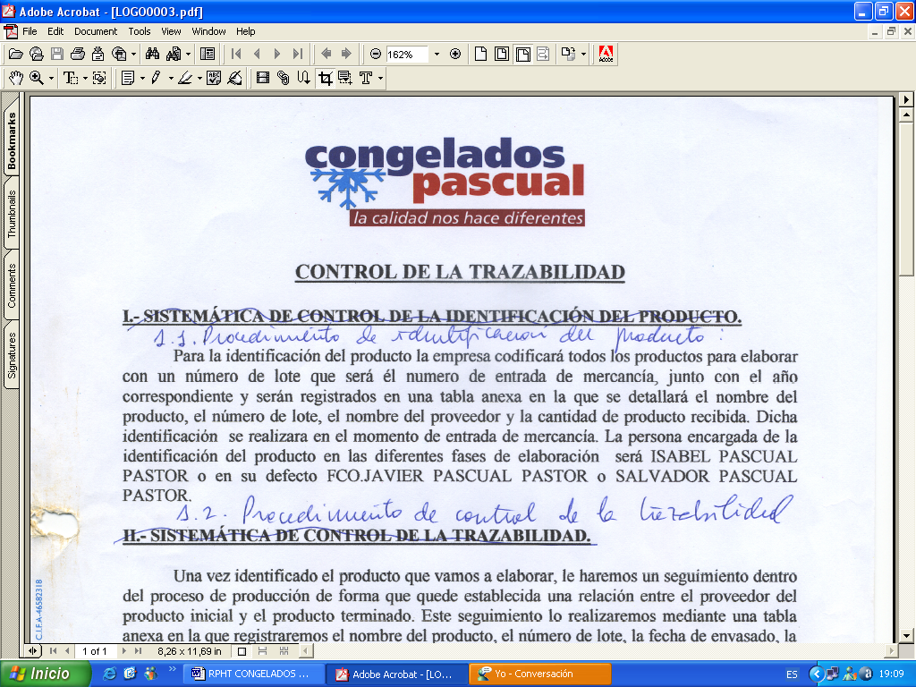 | Pescadito enharinado | Código: FT-1400  Fecha: 28 Marzo 2025
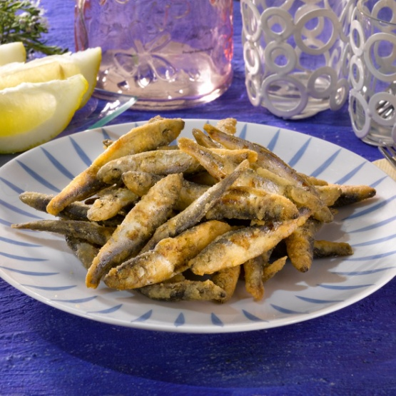

NOMBRE COMERCIAL: Pescadito enharinado

Ingredientes:

Pescado 80%, harina de trigo, almidón de maíz, sal y espesante E-412.
Alérgenos:
Contiene pescado y cereales con gluten. Elaborado en una fábrica que trabaja con frutos secos de cáscara,
leche, huevo, crustáceos, soja, apio, sulfitos y moluscos.
Origen: España
Piezas/Kg: 300-400

Modo de Empleo:
En freidora o sartén, calentar abundante aceite (180ºC). Sin descongelar, freir el producto hasta que esté
bien dorado. Servir aún caliente.

Conservación:
En congelador a -18ºC: 24 Meses

CARACTERÍSTICAS MICROBIOLÓGICAS:
Reglamento 2073/2005 relativo a los criterios microbiológicos aplicables a los productos alimenticios, y _{posteriores modificaciones.}

CARACTERÍSTICAS QUÍMICAS:
Reglamento 2023/915 relativo a los límites máximos de determinados contaminantes en los alimentos.

EMBALAJE
En cajas 8 bolsas x 500gr.

ENVASADO Y ETIQUETADO
Envasado con materiales de uso alimentario, cumpliendo con la legislación, siendo aptos para estar en contacto con los alimentos (Reglamento 1935/2004 y Reglamento 10/2011)
Etiquetado según el Reglamento (CE) 1169/2011 sobre la información alimentaria facilitada al consumidor, y posteriores modificaciones.

CONDICIONES DE ALMACENAMIENTO Y DISTRIBUCIÓN:

Conservación:
En congelador a -18ºC: 24 Meses

POBLACIÓN DE DESTINO / USO PREVISTO:
Población en general excepto alérgicos a los alérgenos indicados a continuación.

Alérgenos:
Contiene pescado y cereales con gluten. Elaborado en una fábrica que trabaja con frutos secos de cáscara,
leche, huevo, crustáceos, soja, apio, sulfitos y moluscos.
.

VIDA UTIL:
En congelador a -18ºC: 24 Meses

INFORMACIÓN NUTRICIONAL:
VALORES MEDIOS POR 100g:

Valor energético (KJ/Kcal) | 940KJ / 224Kcal
Grasa | 8,9g
De las cuales saturadas | 2,9g
Hidratos de carbono | 21g
De los cuales azúcares | <0,5g
Proteínas | 15,3g
Sal | 0,28g

